**Богино залгааны аргуудыг хооронд нь харьцуулах**

9bus system-ийн бүх шин дээр бүх аргаар богино залгааны тооцоо хийж тэдгээрийн ялгааг олох:

Тооцоог VDE 0102, IEC60909, ANSI,Completed method-оор хийж гүйцэтгэлээ. Эдгээр аргууд нь хувьсах гүйдлийн богино залгааг хийхэд ашигладаг. Үлдсэн аргуудыг усан онгоц болон тогтмол гүйдлийн тооцоо хийхэд ашигладаг.

Бүх шин дээр богино залгаа хийхдээ all busbar-г сонгон 3Phase, 2phase, 2phase to ground, single phase to ground-ийн богино залгаа хийлээ.

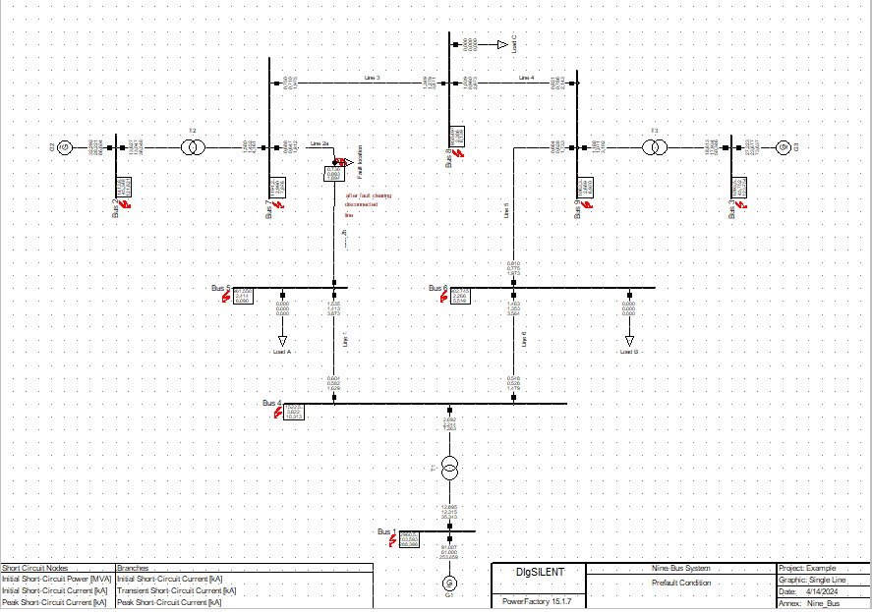

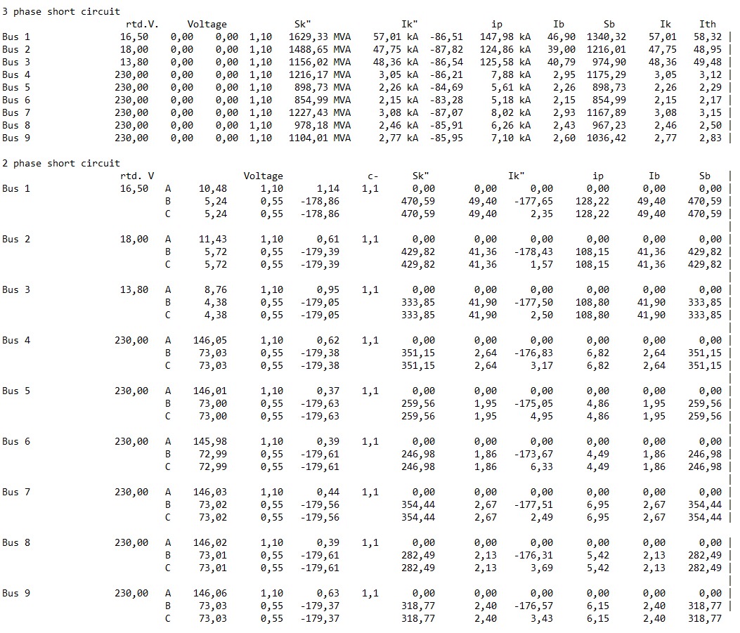VDE 0102 standart:

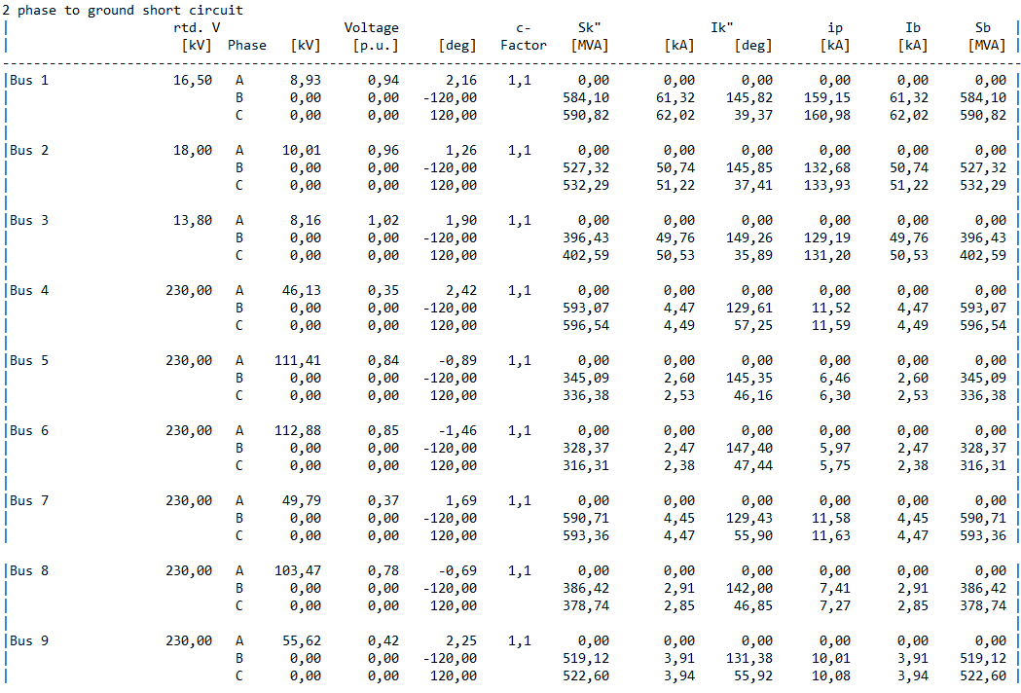

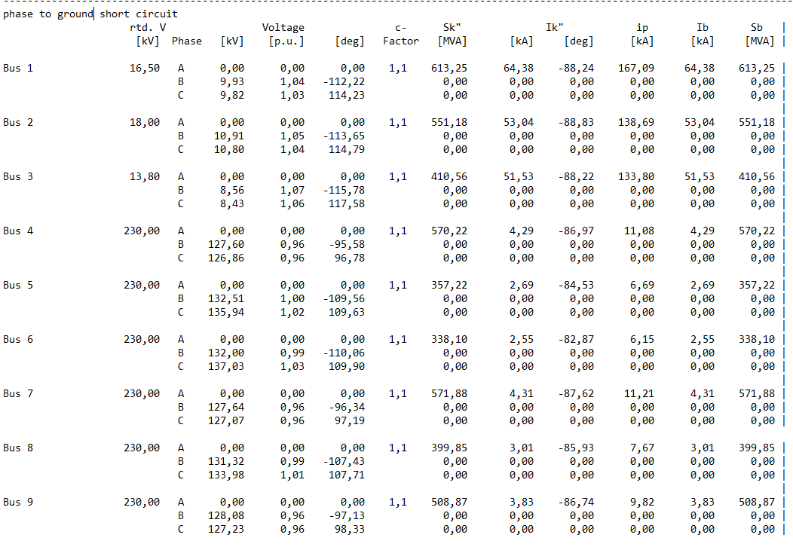

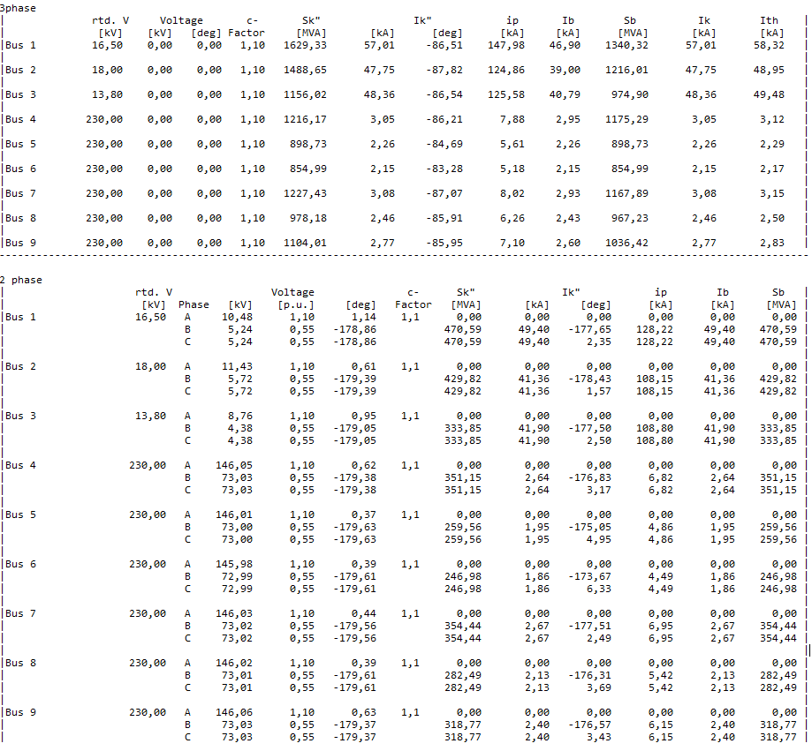IEC60909 standart:

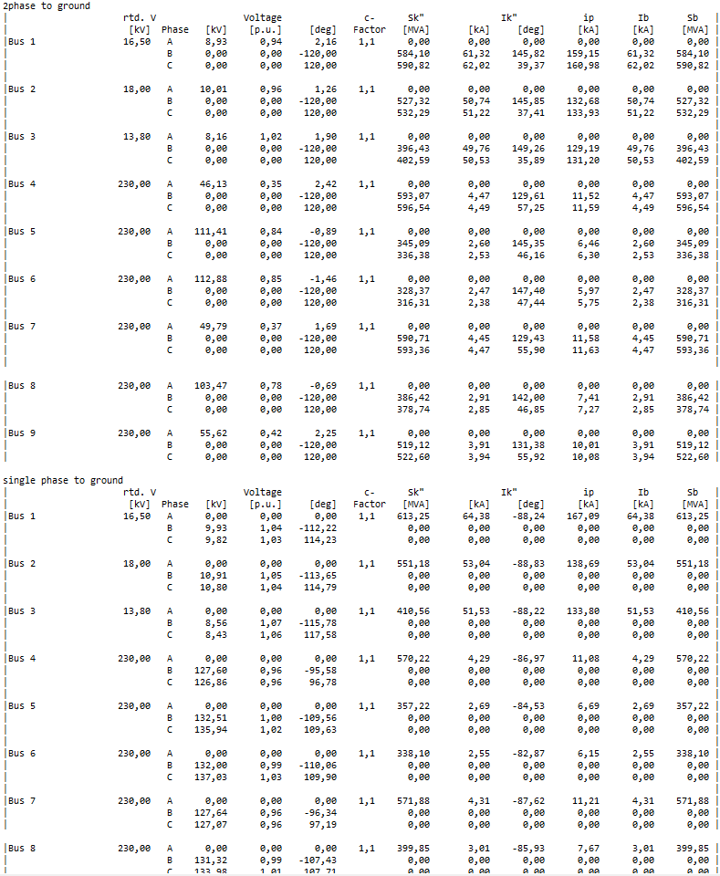

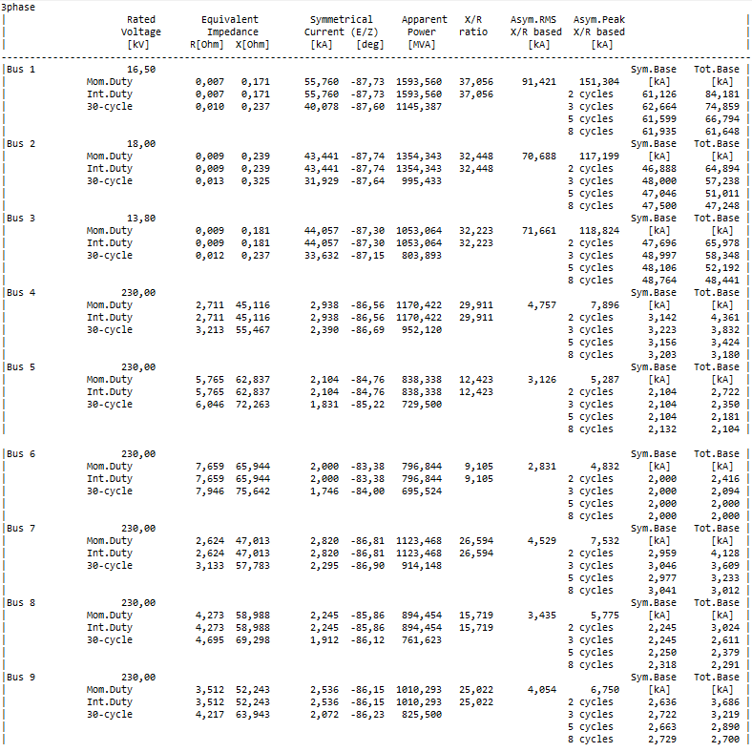ANSI standart:

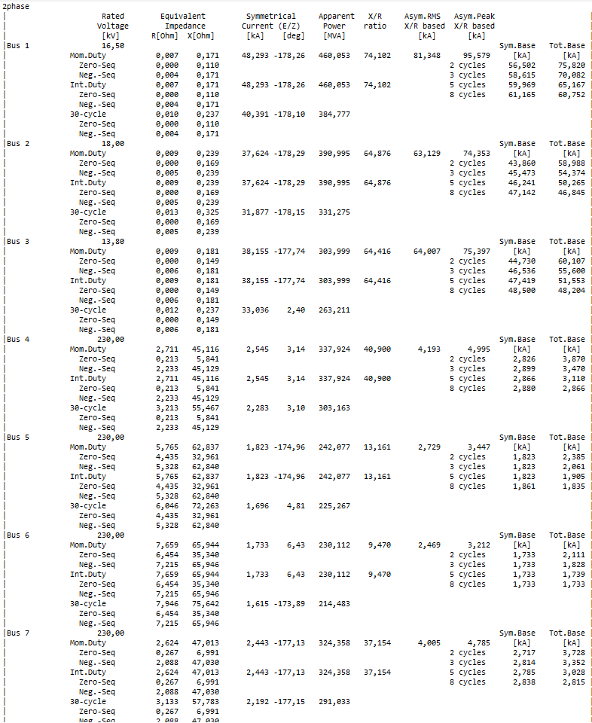

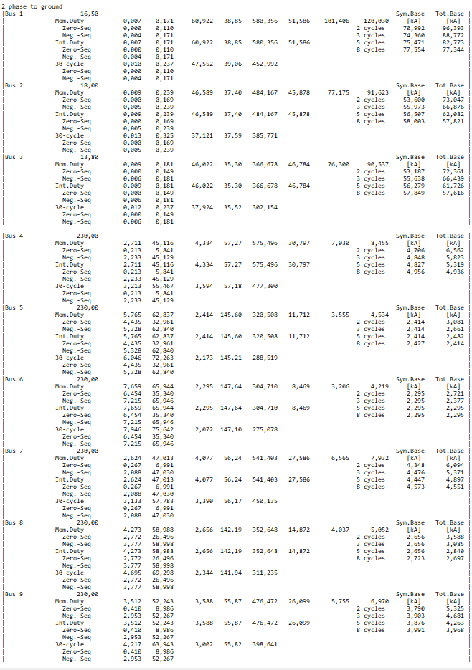

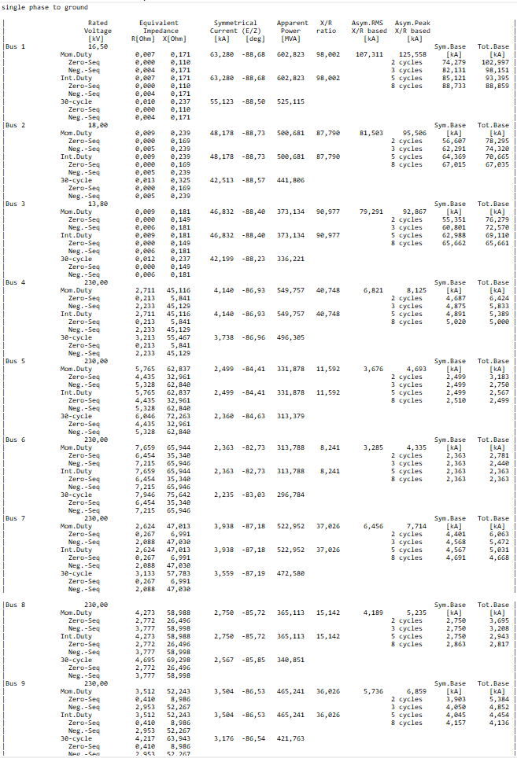

Completed method:

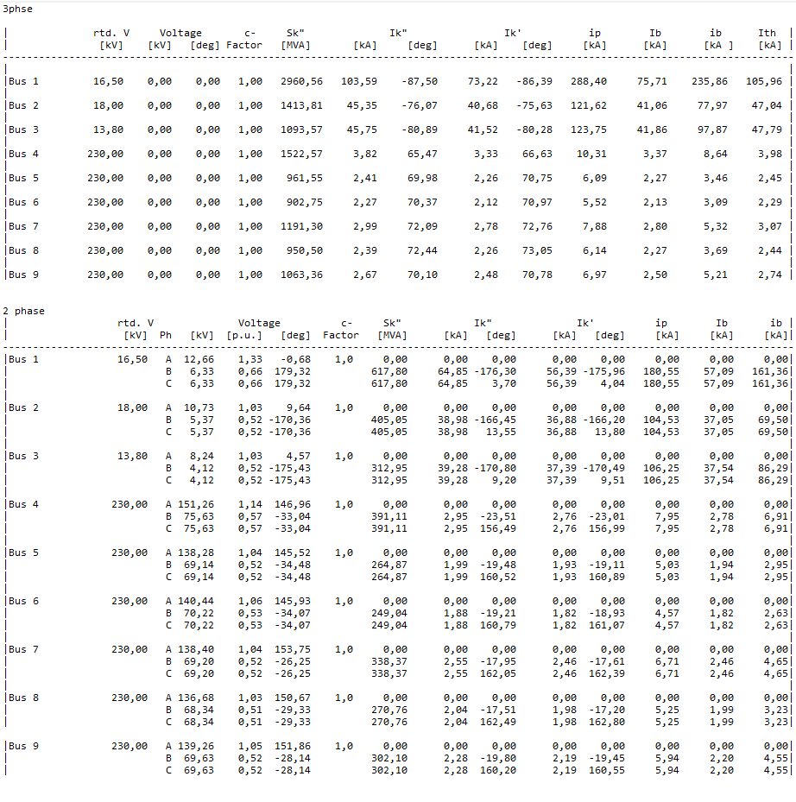

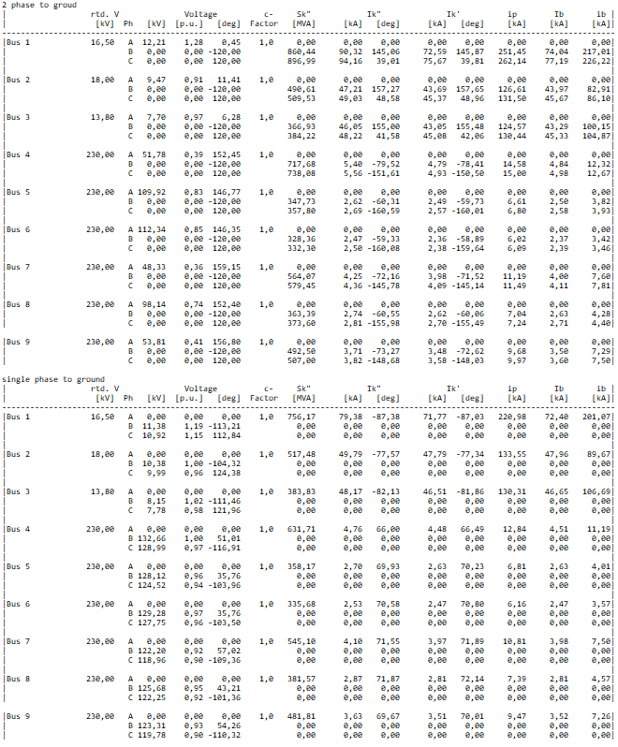

Эдээр тооцооны үр дүнг хооронд нь харьцуулан, тооцооны аргуудыг судласны үндсэн дээр дүгнэхэд:

VDE 0102 болон IEC60909 стандартуудын тооцоо үр дүн ижил байна. Эндээс эдгээр 2 аргыг адил гэж дүгнэж болохоор боловч угтаа стандартуудыг хэрэглэдэг газрууд өөр, тооцооны аргын хувьд ойролцоо хэдий ч VDE 0102 стандартыг нам болон дунд хүчдлийн түвшинд богино залгааны тооцоо хийхэд тохиромжтой гэж дэлхий нийт үзэж байна. Харин IEC 60909 стандартыг дунд болон өндөр хүчдлийн түвшинд богино залгааны тооцоо хийхэд тохиромжтой гэж үзэж байна.

ANSI стандартын хувьд ANSI/IEEE Standard C37.010, ANSI/IEEE Standard C37.13, ANSI/IEEE Standard 141, ANSI/IEEE Standard C37.5 гэх 4-н стандартын нийлбэр бөгөөд бусад стандаруудтай харьцуулахад богино залгаа болох үеийн эхний мөчлөгт ихээхэн анхаарал хандуулан өндөр нарийвчлалтай тооцоог хийж байна. Мөн шилжилтийн процессийн үеийн эквалент эсэргүүцэл, түүний харьцаа болон эхний 30 циклийн гүйдлийн тооцоог хийж байна. Эндээс дүгнэвэл ANSI стандартыг дэд станц, станц, нам болон өндөр хүчдэлийн коммутацын аппарат сонгоход ашиглавал тохиромжтой гэж үзэж байна.

Completed арга нь бусад аргуудтай харьцуулахад их чадлын үүсгэгчийн гаргалга дээрх богино залгаа харьцангуй их гарч байна. Мөн ачааллыг эсэргүүцэл болгон авч тооцдогоороо бусдаасаа ялгарч байна. Тооцооны аргын хувьд бидний гар тооцоотой төстэй учир реле хамгаалалтын тавил, системийн шинжилгээ хийхэд тохиромжтой гэж үзэж байна.